
Tecnológico de Estudios Superiores de Ecatepec
División de Ingeniería en Informática
Inteligencia De Negocios

“Análisis predictivo y dashboard de riesgo de enfermedades respiratorias en México”

PRESENTAN:
Gonzalez Galindo David

ACADÉMICO
Mtro. Leonardo Miguel Moreno Villalba

FECHA DE ENTREGA:
17/06/2026

1. Introducción
La contaminación atmosférica se ha convertido en uno de los problemas ambientales más importantes que enfrentan las ciudades modernas. El crecimiento industrial, el incremento constante del número de vehículos y el aumento de la densidad poblacional han provocado que la emisión de contaminantes alcance niveles preocupantes en diversas regiones del país. Como consecuencia, millones de personas se encuentran expuestas diariamente a sustancias que pueden afectar significativamente su salud y calidad de vida.
En México, el monitoreo de la calidad del aire es una actividad prioritaria debido al impacto que tienen contaminantes como las partículas PM2.5, PM10, el ozono y diversos gases derivados de procesos industriales y de combustión. La presencia excesiva de estos elementos en la atmósfera puede ocasionar enfermedades respiratorias, cardiovasculares y otros problemas de salud pública.
Actualmente, los avances en Inteligencia Artificial permiten desarrollar sistemas capaces de analizar grandes cantidades de información y encontrar patrones difíciles de detectar mediante métodos tradicionales. Gracias a estas tecnologías es posible construir modelos predictivos que ayuden a anticipar eventos de contaminación antes de que ocurran.
El propósito de este proyecto es aplicar técnicas de Machine Learning para identificar las condiciones que favorecen la aparición de episodios de mala calidad del aire y generar modelos que permitan predecir dichos eventos con la mayor precisión posible.

2. Descripción de Datasets
La información utilizada para el desarrollo del proyecto proviene de diversas fuentes relacionadas con el monitoreo ambiental, las condiciones meteorológicas y los factores urbanos que influyen en la contaminación atmosférica. La combinación de estos datos permitió construir una base sólida para el análisis y entrenamiento de los modelos predictivos.
Uno de los conjuntos de datos más importantes contiene registros de contaminantes atmosféricos obtenidos por estaciones de monitoreo distribuidas en distintas regiones del país. Entre las variables consideradas se encuentran las concentraciones de partículas suspendidas PM2.5 y PM10, además de gases como ozono, dióxido de nitrógeno, dióxido de azufre y monóxido de carbono.
Adicionalmente, se incorporó información climática relacionada con temperatura, humedad relativa y precipitación. Estas variables son fundamentales debido a que las condiciones meteorológicas influyen directamente en la dispersión o acumulación de contaminantes dentro de la atmósfera.
También se integraron datos demográficos y urbanos, incluyendo población y parque vehicular, así como registros de emisiones industriales. La combinación de todas estas fuentes permitió obtener una visión más completa de los factores que afectan la calidad del aire.

3. Metodología
El desarrollo de este proyecto siguió una metodología estructurada orientada al análisis de datos y construcción de modelos predictivos. Inicialmente se realizó una recopilación de información proveniente de diferentes fuentes, seguida por un proceso de integración para unificar todos los datos dentro de una misma estructura.
Posteriormente se llevó a cabo un análisis exploratorio que permitió conocer las características generales del conjunto de datos, identificar posibles inconsistencias y comprender el comportamiento de las variables involucradas.
Una vez completada esta etapa, se aplicaron diferentes técnicas de limpieza y transformación de datos para mejorar su calidad. Posteriormente se entrenaron varios modelos de aprendizaje automático utilizando una división entre datos de entrenamiento y datos de prueba.
Finalmente, los modelos fueron evaluados mediante diversas métricas estadísticas con el objetivo de determinar cuál ofrecía el mejor desempeño para la predicción de eventos relacionados con la contaminación atmosférica.

4. Preprocesamiento
Antes de iniciar el entrenamiento de los algoritmos fue necesario preparar la información mediante un proceso de preprocesamiento. Esta etapa permitió corregir problemas presentes en los datos y optimizar su utilidad para los modelos predictivos.
Se identificaron registros incompletos y se aplicaron técnicas de imputación para reemplazar los valores faltantes sin afectar significativamente el comportamiento de las series temporales. También se verificó la consistencia de las variables y se eliminaron posibles anomalías que pudieran introducir ruido durante el entrenamiento.
Con el propósito de mejorar la capacidad predictiva de los modelos se generaron nuevas variables derivadas. Entre ellas destacan los rezagos temporales de contaminantes y los promedios móviles, los cuales permiten representar tendencias históricas y patrones acumulativos.
Finalmente, se creó la variable objetivo encargada de indicar si un determinado día presenta o no condiciones de mala calidad del aire, transformando el problema en una tarea de clasificación supervisada.

5. Modelos Utilizados
Con el objetivo de comparar diferentes enfoques de aprendizaje automático se implementaron cuatro algoritmos ampliamente reconocidos dentro del área de Ciencia de Datos.
La Regresión Logística fue utilizada como modelo base debido a su simplicidad y facilidad de interpretación. Este algoritmo estima probabilidades de ocurrencia utilizando relaciones matemáticas entre las variables de entrada y la variable objetivo.
También se empleó Random Forest, una técnica basada en múltiples árboles de decisión que trabajan de manera conjunta para mejorar la precisión de las predicciones y reducir el riesgo de sobreajuste.
Otro modelo considerado fue XGBoost, reconocido por su eficiencia y elevado desempeño en problemas de clasificación. Su mecanismo de aprendizaje permite corregir errores de manera progresiva durante el entrenamiento.
Finalmente se utilizó una Red Neuronal Artificial tipo MLP, la cual tiene la capacidad de modelar relaciones complejas y no lineales entre las variables analizadas mediante capas de neuronas artificiales interconectadas.

6. Resultados
Después del entrenamiento y evaluación de los modelos se obtuvieron resultados que permitieron comparar objetivamente el desempeño de cada algoritmo.
Los experimentos mostraron que la Regresión Logística logró el mejor comportamiento general dentro del conjunto de datos utilizado, alcanzando los valores más altos de exactitud y capacidad discriminativa. Esto indica que fue capaz de diferenciar adecuadamente entre condiciones normales y episodios de contaminación.
Los modelos Random Forest y XGBoost también ofrecieron resultados competitivos, demostrando una buena capacidad para identificar patrones relacionados con la calidad del aire. Sin embargo, sus métricas finales fueron ligeramente inferiores a las obtenidas por la Regresión Logística.
Por otro lado, la Red Neuronal presentó un desempeño aceptable, aunque con menor precisión respecto a los demás algoritmos evaluados.

7. Gráficas
Las representaciones visuales desempeñaron un papel fundamental durante el análisis de los datos. A través de diferentes gráficas fue posible identificar tendencias, relaciones y comportamientos relevantes para la investigación.

Las gráficas de distribución permitieron observar el equilibrio existente entre las clases de la variable objetivo. Por otra parte, las matrices de correlación ayudaron a identificar asociaciones importantes entre contaminantes y variables climáticas. 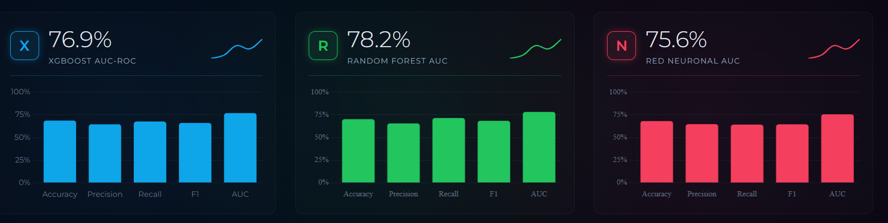
Las series temporales facilitaron el análisis de la evolución de las concentraciones de contaminantes a lo largo del tiempo, mientras que las gráficas de importancia de variables mostraron cuáles factores influyen con mayor intensidad en las predicciones generadas por los modelos.

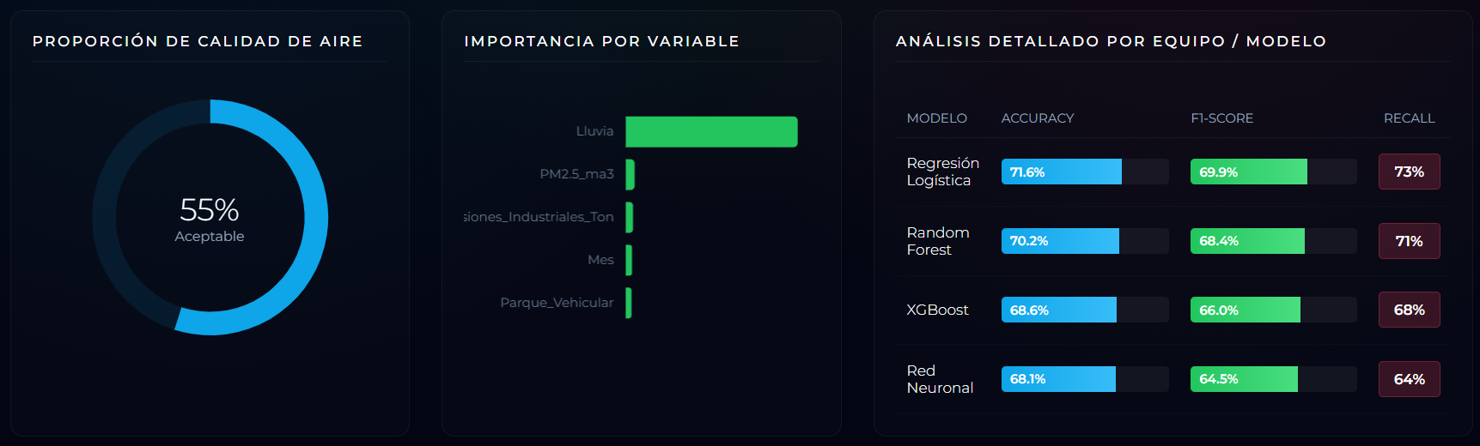

8. Conclusiones
Los resultados obtenidos demuestran que el uso de técnicas de Machine Learning puede contribuir significativamente al desarrollo de sistemas de alerta temprana para problemas relacionados con la contaminación atmosférica.
La integración de variables ambientales, climáticas y urbanas permitió construir modelos capaces de detectar patrones asociados a la ocurrencia de episodios de mala calidad del aire. Asimismo, se comprobó que las condiciones meteorológicas tienen una influencia considerable sobre el comportamiento de los contaminantes.
Entre los algoritmos evaluados, la Regresión Logística presentó el mejor desempeño general, lo que evidencia que modelos relativamente simples pueden ofrecer resultados altamente competitivos cuando se dispone de información adecuadamente procesada.
Finalmente, este proyecto demuestra el potencial de la Inteligencia Artificial como herramienta de apoyo para la toma de decisiones ambientales, contribuyendo a la protección de la salud pública y al desarrollo de estrategias más efectivas para el control de la contaminación.
9. Referencias
- Han, J., Kamber, M., & Pei, J. Data Mining: Concepts and Techniques.
- Géron, A. Hands-On Machine Learning with Scikit-Learn, Keras and TensorFlow.
- Goodfellow, I., Bengio, Y., & Courville, A. Deep Learning.
- Pedregosa, F. et al. Scikit-Learn: Machine Learning in Python.
- INEGI.
- SEMARNAT.
- CONAGUA.
- SINAICA.

